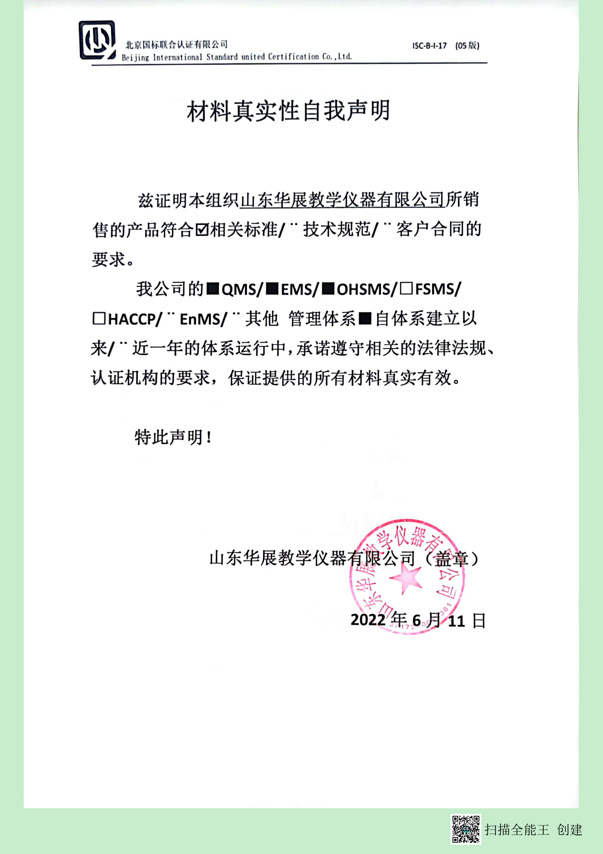

**材料真实性自我声明**

**兹证明本组织****山东华展教学仪器有限公司所销售的产品符合☑相关标准/¨技术规范/¨客户合同的要求。**

**我公司的****■QMS/■EMS/■OHSMS/****□FSMS/** **□HACCP/****¨EnMS/¨其他 管理体系■自体系建立以来/¨近一年的体系运行中，承诺遵守相关的法律法规、认证机构的要求，保证提供的所有材料真实有效。**

**特此声明！**

**山东华展教学仪器有限公司（盖章）**

**2022年6月11日**